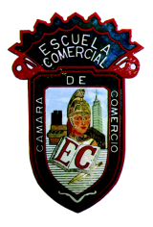
ESPAÑOL

Materia: Español | Profesor: Magdalena Meneses

Tema:
Monografías.

Actividad 1:

- Terminar el borrador de la monografía en el cuaderno, para que el lunes la pasen a tinta negra en las hojas blancas e ilustrarla.

